INTRODUÇÃO E CÓDIGO-FONTE

O software foi desenvolvido na linguagem de programação C++, sendo a mesma multi-paradigma, compilada e criada pelo Dinamarquês Bjarne Stroustrup. Foi utilizado o compilador GCC na versão 4.9.2 para a compilação do código fonte.
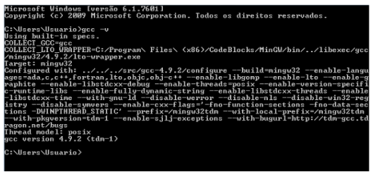

Em seguida, será apresentado o código fonte do software.

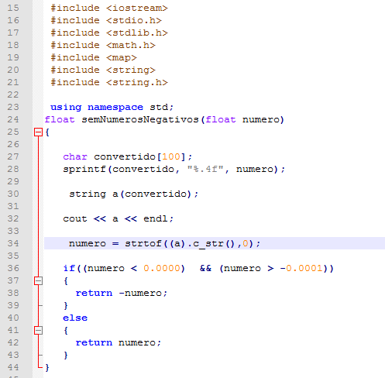

Primeiro, foi realizado a inclusão das bibliotecas do c++ (como iostream, e map), e também as da linguagem C (stdio.h, stdlib.h, math.h) para que as funções de cada uma das linguagens possam ser utilizadas. C++ permite que funções da linguagem C sejam integradas a ela facilmente.
Em seguida, é declarado a primeira função “semNumerosNegativos” que é responsável pela precisão numérica. No programa, foi definido uma precisão de 4 casas decimais aproximadamente.

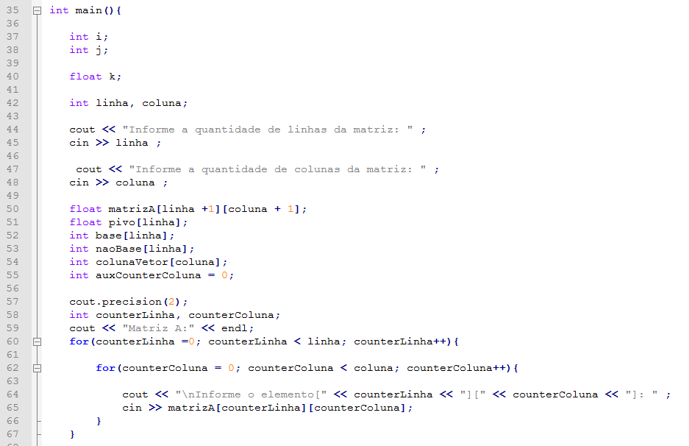

Logo então, na função main o programa inicia declarando variaveis que serão utilizadas para manipulação de loopings de linha, coluna, quantidade de linhas, colunas, vetores, entre outros. É solicitado que o usuário informe a quantidade de linhas e colunas que a matriz possui e em seguida, os respectivos elementos da mesma.
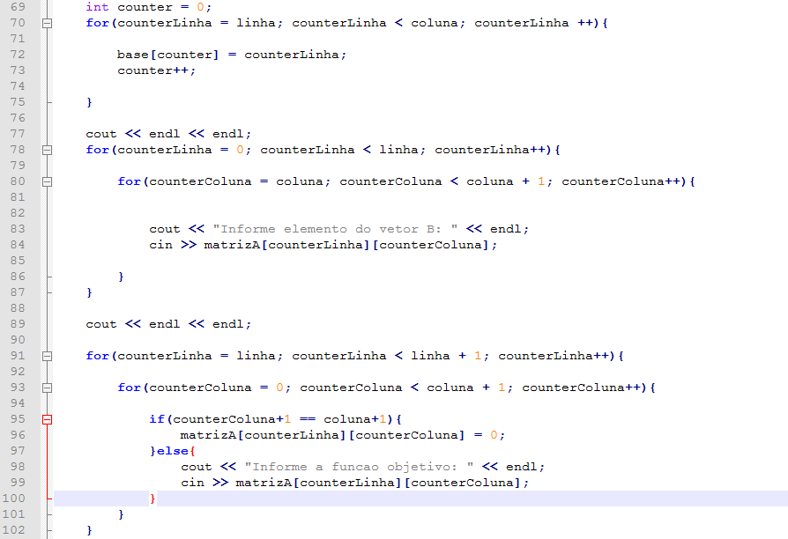
Então, é pedido ao usuário informar o vetor b, e a função objetivo, e é realizado também um primeiro calculo de quem está dentro da base.

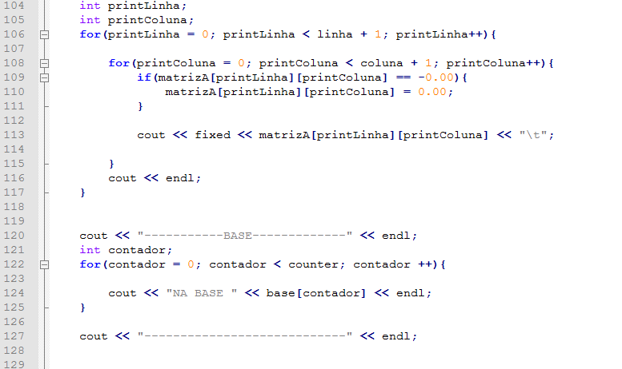
Também é mostrado a matriz inicial dada no sistema e os elementos que estão na base.
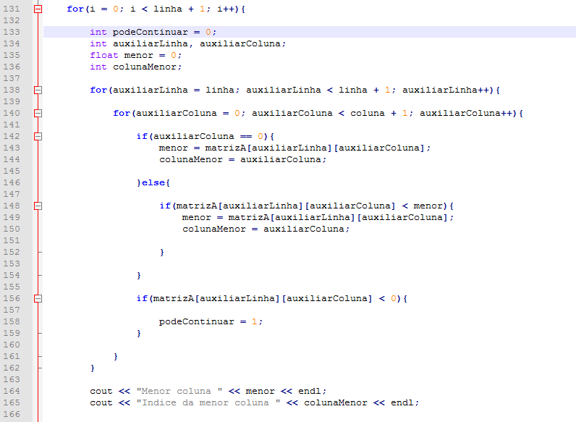
Então, o primeiro looping inicia. Primeiro, é procurado o menor valor e o indice em que o mesmo se encontra na ultima linha (função objetivo, que foi acoplada a matriz). Se todos os valores forem positivos, então o sistema não precisará executar os calculos, pois o critério de parada foi atingido.

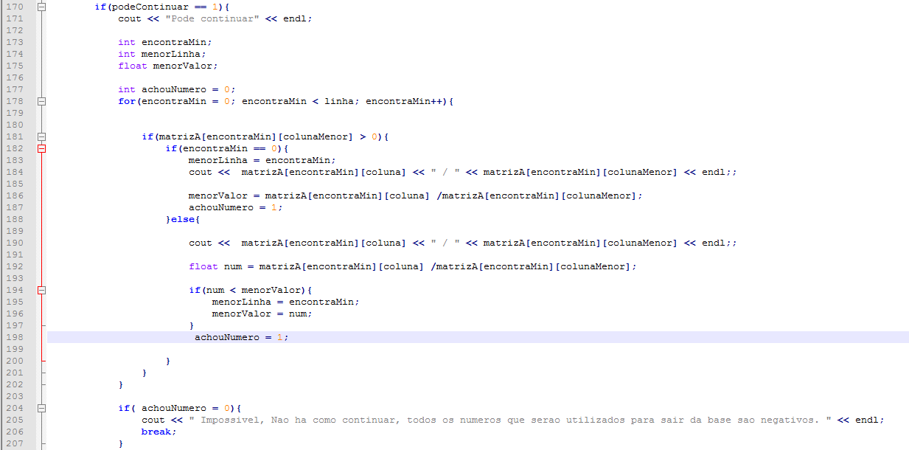

Então, se foi encontrado um valor negativo, a execução dos cálculos pode continuar. Então, é realizado o passo três, que é verificar quem irá sair da base. É buscado o menor valor e o índice do mesmo. Caso todos os números sejam negativos, então não é possível continuar, pois é necessário que o valor de a[j][i] seja maior do que zero.
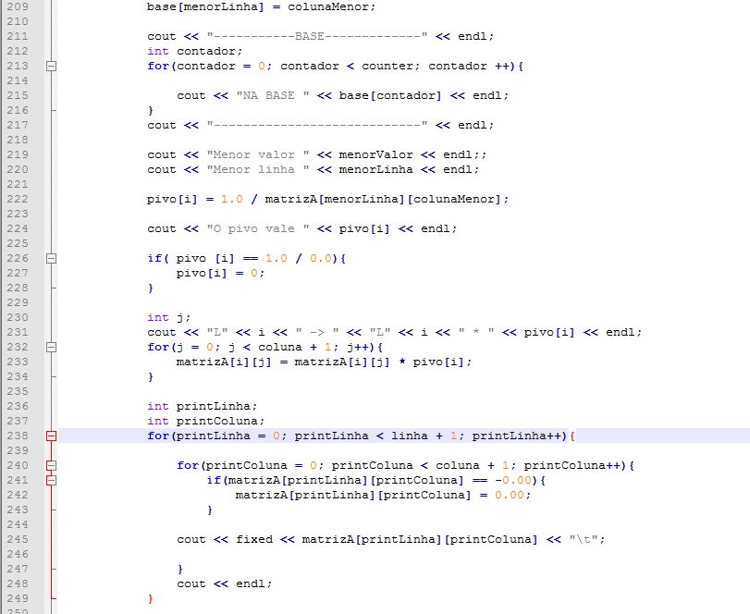

Então, os valores do vetor base serão atualizados e serão informados na tela, juntamente a algumas informações uteis no procedimento do calculo. Então, é encontrado o pivo e realizado a multiplicação do pivo pela linha. Por fim, é mostrado a matriz resultante.

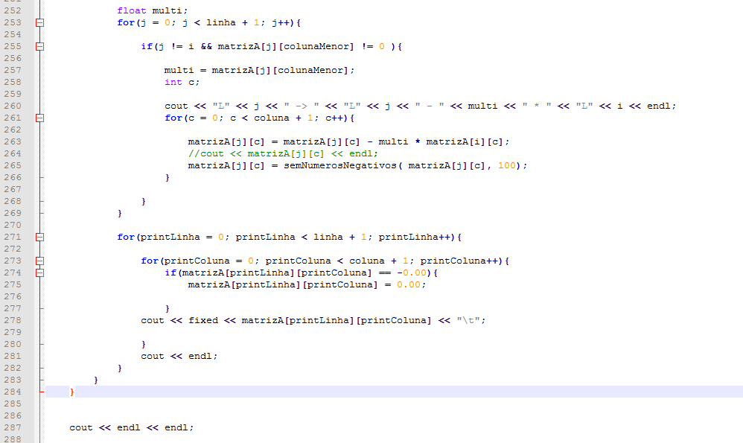

Então, é realizado o calculo das linhas acima e/ou abaixo da linha do pivo. Em seguida é mostrado a matriz resultante.
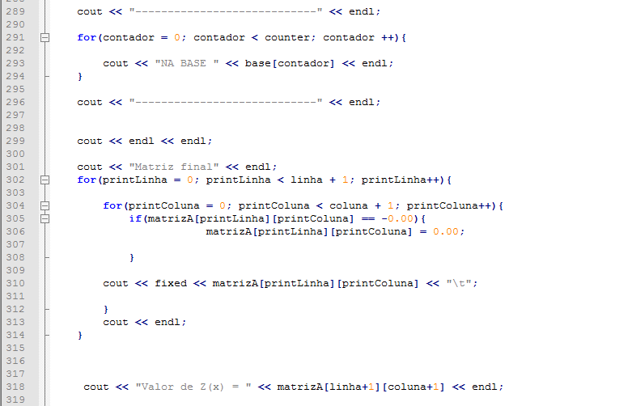

Logo então, é mostrado os indices que estão na base, a matriz final e o valor de Z(x).

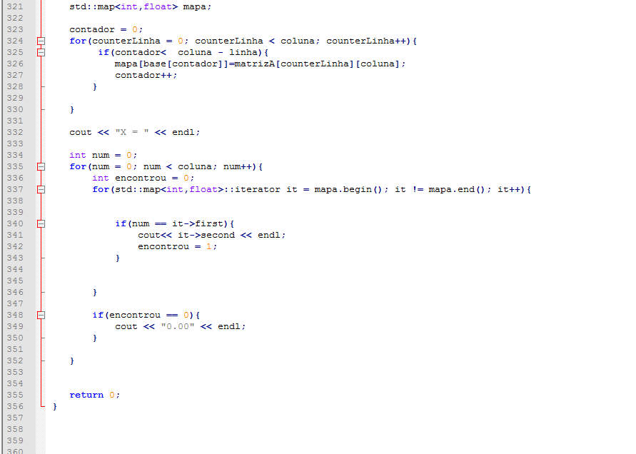

Por fim, é necessário mostrar o vetor X. Para demonstra-lo foi utilizado um map. Maps são containers associados que armazenam elementos formados pela combinação de chaves e valores. Como por exemplo “1”, pode estar associado a outro “xyz” e assim por diante. No caso, foi associado um indice a um determinado valor (um int a um float). Primeiro, foi associado os indices que estavam na base aos seus respectivos valores, e então, os que não estavam na base. O map é muito util, alem de ordenar automaticamente os elementos a partir das chaves, o que permite uma facil manipulação dos indices, ele também facilita na manipulação dos dados. É claro, foi necessário todo o tratamento de indices para que nenhum elemento fique fora de ordem.

EXEMPLOS DE EXECUÇÃO

No primeiro exemplo, dada a entrada abaixo:

 | Matriz
 | x1 | x2 | x3 | x4 | b
x3 | 3 | 5 | 1 | 0 | 15
x4 | 5 | 2 | 0 | 1 | 10
C | -6 | -10 | 0 | 0 | 0

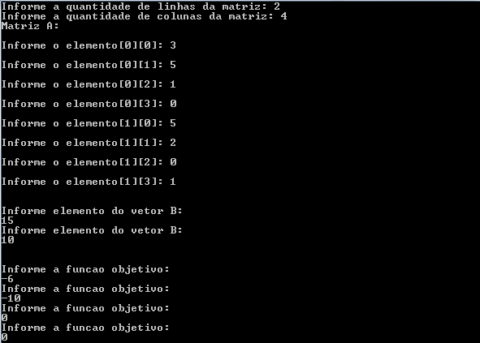

E em seguida, são gerados vários logs a respeito do sistema e finalmente, o resultado.
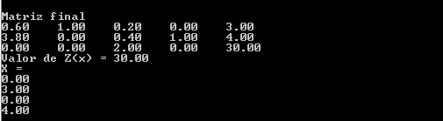

No segundo exemplo, dado as entradas:

 | Matriz
 | x1 | x2 | x3 | x4 | b
x3 | -3 | 1 | 1 | 0 | 3
x4 | 4 | 5 | 0 | 1 | 20
C | -8 | -10 | 0 | 0 | 0

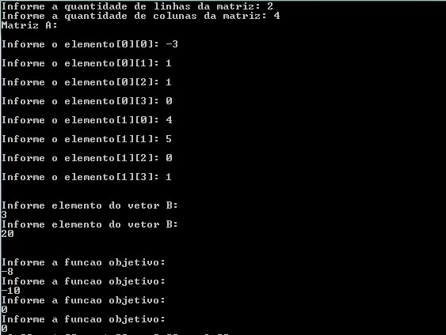

E em seguida, são gerados vários logs a respeito do sistema e finalmente, o resultado.
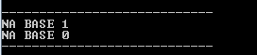

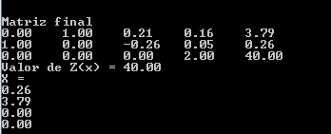

No terceiro exemplo, dado as entradas:

 | Matriz
 | x1 | x2 | x3 | x4 | b
x3 | 1 | 2 | 1 | 0 | 8
x4 | 3 | 2 | 0 | 1 | 12
C | -2 | -3 | 0 | 0 | 0

